Instrukcja rejestracji i logowania do profilu na stronie LSCDN
- Otwórz przeglądarkę i pasku adresu wpisz: www.lscdn.pl

- Kliknij

I przejdź do strony rejestracji jeśli masz już konto to logowania

Wybierz profil użytkownika i kliknij NASTĘPNY

Wypełnij pola z czerwoną gwiazdką, przeczytaj uważnie informacje o RODO, a następnie podaj wynik w polu zabezpieczenia formularza i kliknij NASTĘPNY
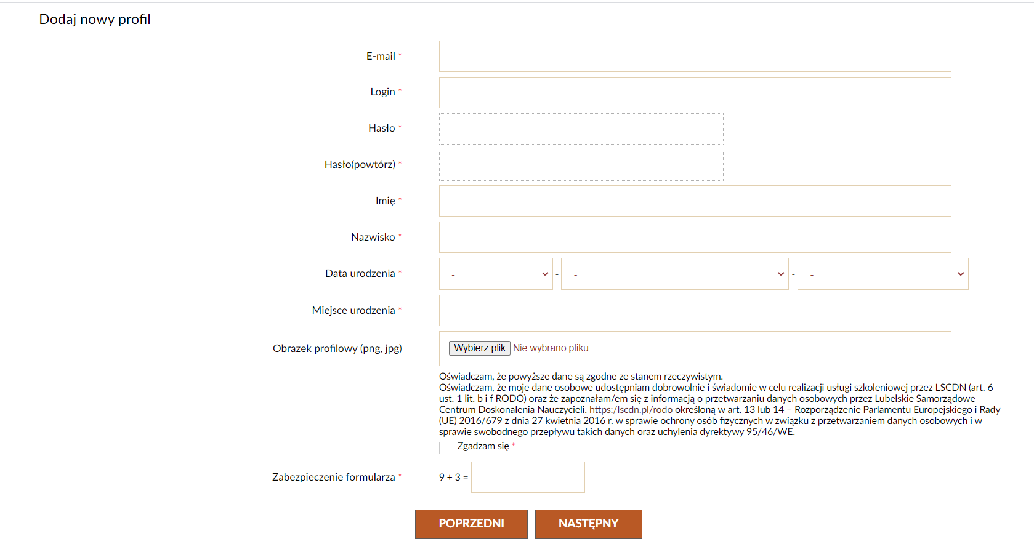

Zaloguj się na swoją pocztę e-mail, której adres podałeś/aś wcześniej w formularzu.
Otwórz wiadomość od administratora Sieci LSCDN (jeśli jej nie widzisz sprawdź folder SPAM).
Kliknij w link aktywacyjny podany w wiadomości. Jeśli nie można w niego kliknąć skopiuj go i wklej do paska adresu przeglądarki. Potwierdź klawiszem Enter.
Jeśli prawidłowo wykonałeś/aś powyższą instrukcję powinna ukazać się taka informacja.

I zostaniesz przeniesiony na kolejną stronę. Kliknij w pole PRZEJDŹ DO PANELU UŻYTKOWNIKA
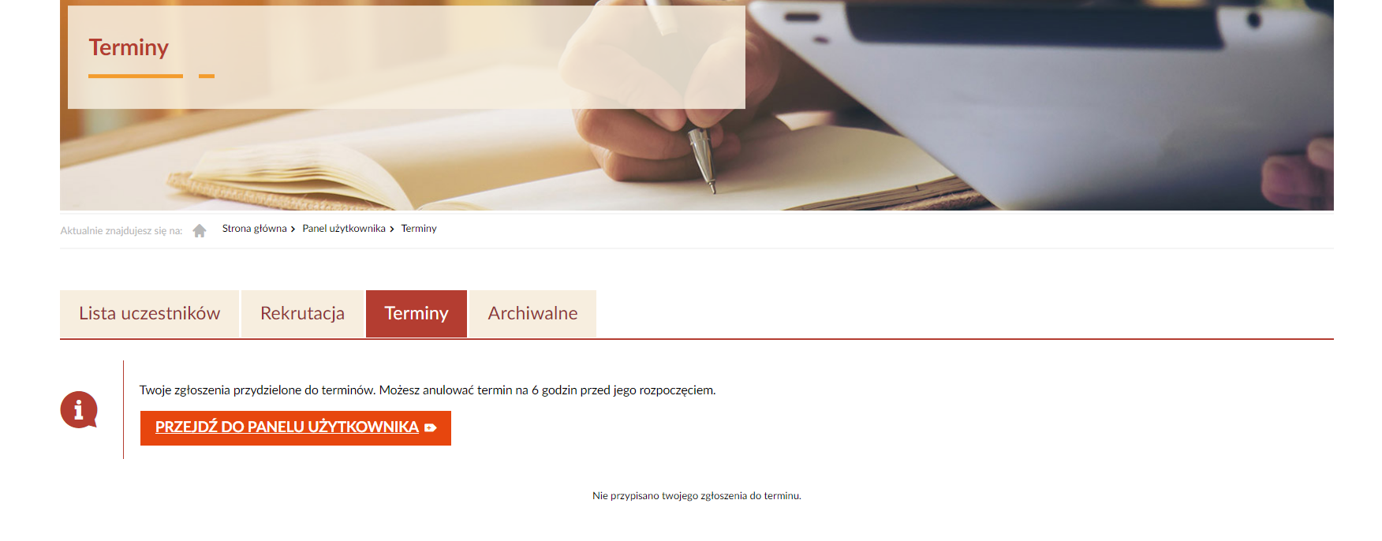
I w PANELU UŻYTKOWNIKA kliknij Ofertę szkoleń ośrodka
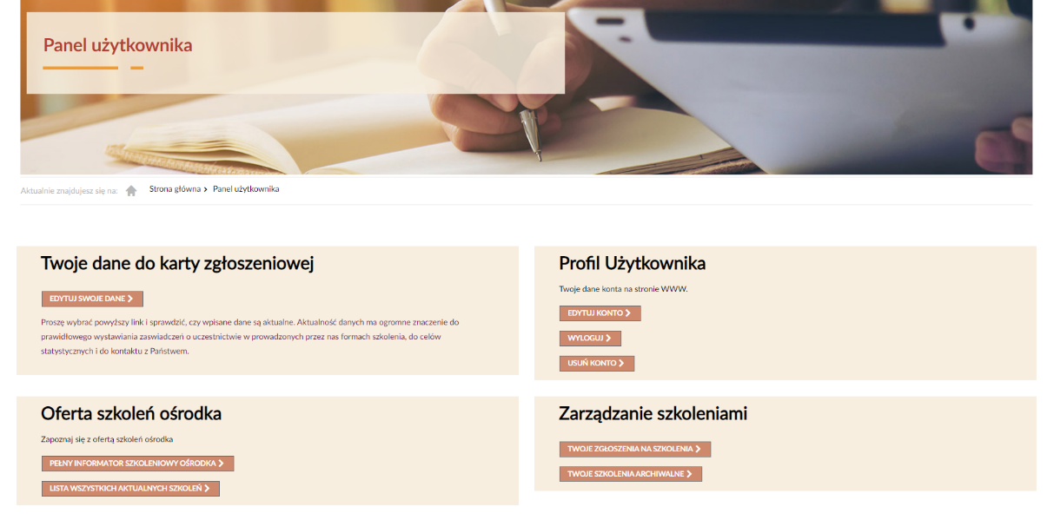

W kursach szkoleniach, konferencjach dla klienta indywidualnego skorzystaj z wyszukiwarki według numeru lub nazwy albo wybierz z listy
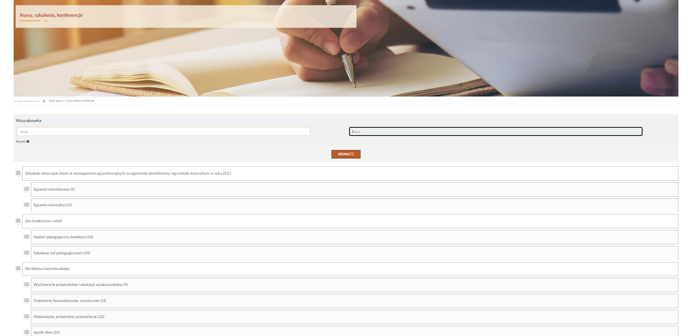

Wybierz Religia
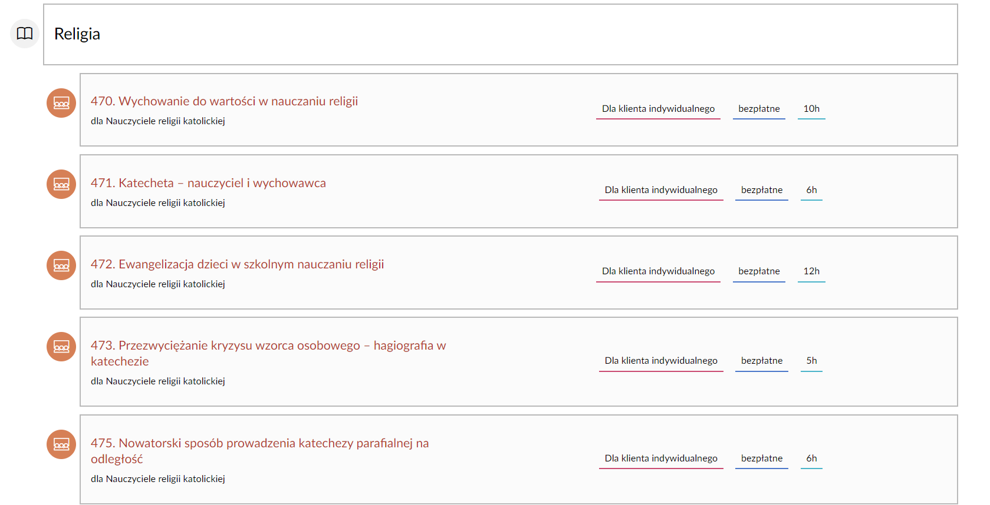
Informacje o szkoleniach możesz także na stronie głównej
W
I kliknij w odpowiedni numer i nazwę np. 632.Kształtowanie postaw eucharystycznych dzieci i młodzieży. Szkolenie dla katechetów Diecezji Zamojsko-Lubaczowskiej.
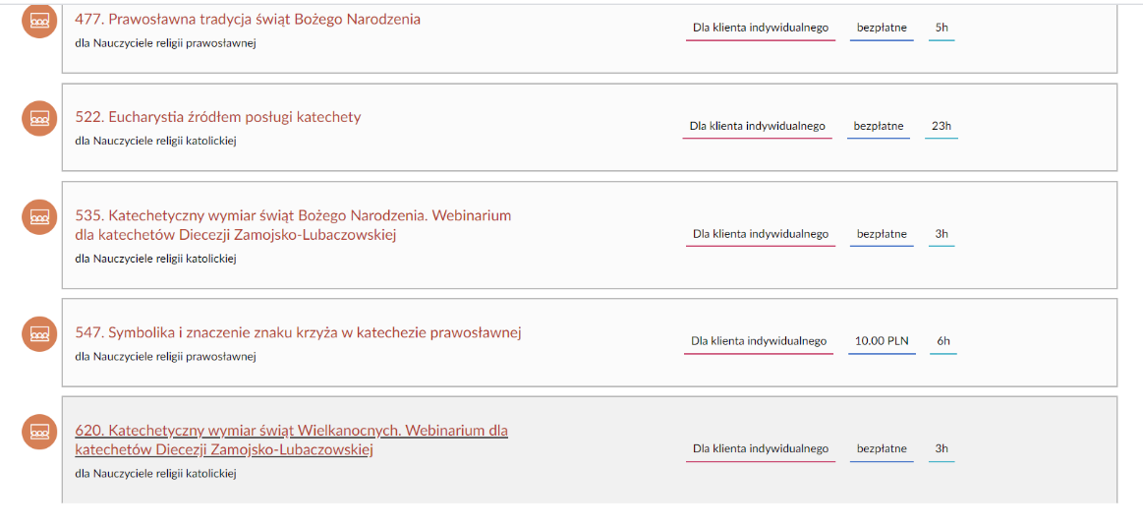

Po wybraniu kursu kliknij Zapisz
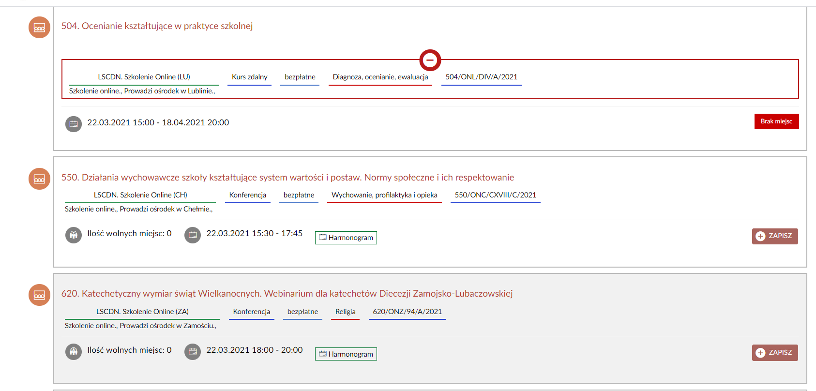

Twoje dane uczestnika wymagają jeszcze uzupełnienia. Jest to niezbędne, aby dokończyć proces zapisu.
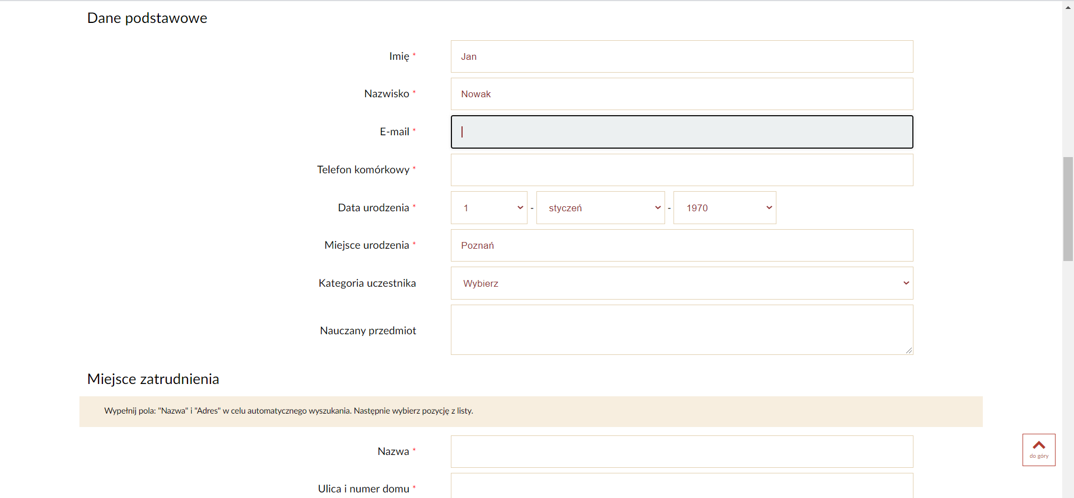

Gdy wypełnisz wszystkie pola z *kliknij ZAPISZ
Aktualne Twoje kursy, szkolenia… będziesz mógł sprawdzić w Panelu użytkownika w zakładce Zarządzanie szkoleniami

UWAGA: Na podanego przy rejestrowaniu maila powinna przyjsć informacja zwrotna o zapisaniu się na konferencję.

